Логотип [Управління культури та охорони культурної спадщини](http://ck-oda.gov.ua/upravlinnya-kultury-ta-vzajemozvyazkiv-z-hromadskistyu/)

Черкаської обласної державної адміністрації

Комунальний заклад «Обласна бібліотека для юнацтва

імені Василя Симоненка»

Черкаської обласної ради

Лауреати Всеукраїнської літературної премії імені Данила Кононенка

Випуск 2

**Поетичне одкровення**

**Наталії Горішної**

Бібліографічна розвідка

Черкаси 2022

УДК 016:929:[06.05:[82.09](477.46)

П 41

**Поетичне одкровення Наталії Горішної :** бібліогр. розвідка / Комун. закл. «Обл. б-ка для юнацтва ім. В. Симоненка» Черкас. облради; [уклад. Н. Головко ; ред. Н. Філахтова ; обкл. Н. Іваницька ; відп. за вип. Ф. Пилипенко]. – Черкаси : [б. в.], 2022. – 32 с. – (Лауреати Всеукраїнської літературної премії імені Данила Кононенка ; вип. 2).

Черкаська обласна бібліотека для юнацтва імені Василя Симоненка продовжує серію бібліографічних посібників «Лауреати Всеукраїнської літературної премії імені Данила Кононенка». Другий випуск **«Поетичне одкровення Наталії Горішної»** присвячений лауреатці премії за 2021 рік Наталії Горішній.

Бібліографічна розвідка стане в нагоді бібліотечним працівникам, молодим читачам, освітянам, працівникам гуманітарної сфери та широкому загалу читачів, яких цікавить сучасний літературний процес в Україні та здобутки письменників Черкащини.

Укладачка Наталія Головко

Редакторка Надія Філахтова

Відповідальний за випуск Федір Пилипенко

© Укладачка Н. Головко, 2022

© Комунальний заклад «Обласна бібліотека для юнацтва імені Василя Симоненка» Черкаської обласної ради, 2022

**Від укладачки**

Бібліографічна розвідка **«Поетичне одкровення Наталії Горішної»** присвячена лауреатці Всеукраїнської літературної премії імені Данила Кононенка за 2021 р. Наталії Горішній.

Розвідка відкривається передмовою ***«Від укладачки»***і розділом ***«Всеукраїнська літературна премія імені Данила Кононенка»****,* в якому міститься інформація про основні положення премії. Розділ ***«Поет, перекладач, публіцист : Данило Кононенко»*** висвітлює основні віхи життя та творчості Д. Кононенка.

В розділі ***«Висока поезія Наталії Горішної»*** представлені короткі біографічні дані про лауреатку премії, інформація про номіновану збірку та вибрані поезії із збірки «Крик дощу».

**Бібліографічна частина** носить рекомендаційний характер і представлена підрозділами ***«Книги Наталії Горішної»,******«Публікації у збірниках, альманахах та періодичних виданнях», «Про життєвий та творчий шлях Н. Горішної»*** *та* ***«Інтернет-посилання».***

У межах розділів документи розміщено у зворотно-хронологічному порядку.

Хронологічні рамки :2013-2022 рр.

Видання налічує 45 позицій бібліографічних записів, що мають суцільну нумерацію.

При укладанні бібліографії використані фонди, довідковий апарат обласної бібліотеки для юнацтва імені Василя Симоненка. У тих випадках, коли джерела відсутні у фондах книгозбірні, описи відмічені знаком астериск (*).

Бібліографічний опис і скорочення слів здійснено відповідно до чинних в Україні стандартів.

Доповнює бібліографічну розвідку довідковий апарат : «Іменний покажчик», «Зміст».

**Всеукраїнська літературна премія**

**імені Данила Кононенка**

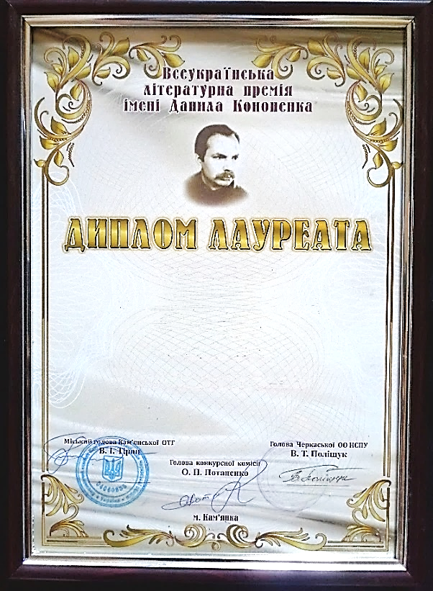Для увічнення пам’яті та популяризації творчості відомого поета-лірика, журналіста, перекладача, публіциста, великого патрі- ота України, видатного зем- ляка **Данила Андрійовича Кононенка** та з метою підтримки кращих зразків ліричної поезії у сучасній українській літературі, Кам’янська міська рада разом із Черкаською обласною організацією Національної спілки письменників України у 2018 році заснували

**Всеукраїнську літературну премію**

**імені Данила Кононенка.**

Премія є творчою відзнакою, якою нагороджуються літератори України за високохудожні твори українською мовою в жанрі ліричної поезії, що утверджують ідеали гуманізму, любові до рідної землі, природи, родини.

***Детальнішу інформацію про премію***

***можна знайти за посиланнями :***

1. **Всеукраїнська** літературна премія імені Данила Кононенка [Електронний ресурс] : [про премію] // Обласна бібліотека для юнацтва ім. В. Симоненка : сайт. – Електрон. текст. дані. – Режим доступу : <http://www.symonenkolib.ck.ua/all-ukrainian-literary-prize-named-after-danylo-kononenko> (дата звернення : 29.04.2022). – Назва з екрана.
2. **Літературна** премія імені Данила Кононенка[Електронний ресурс] : [про премію] // НСПУ : сайт. – Електрон. текст. дані. – Режим доступу : <https://nspu.com.ua/konkursi-i-premiji/literaturna-premiya-imeni-danila-kononenka/> (дата звернення : 23.04.2022). – Назва з екрана.
3. **Літературна** премія імені Данила Кононенка[Електронний ресурс] : [про премію] // Кам’янська міська рада : офіційний сайт. – Електрон. текст. дані. – Режим доступу : <https://kammiskrada.gov.ua/novyny/literaturna-premiya-imeni-danila-kononenka/> (дата звернення : 29.04.2022). – Назва з екрана.
4. **Літературна** премія імені Данила Кононенка започаткована на Кам’янщині [Електронний ресурс] : [про премію] // Ютуб : сайт. – Електрон. текст. дані. – Режим доступу : <https://www.youtube.com/watch?v=3zAmoAKQS3s> (дата звернення : 29.04.2022). – Назва з екрана.

**Поет, перекладач, публіцист :**

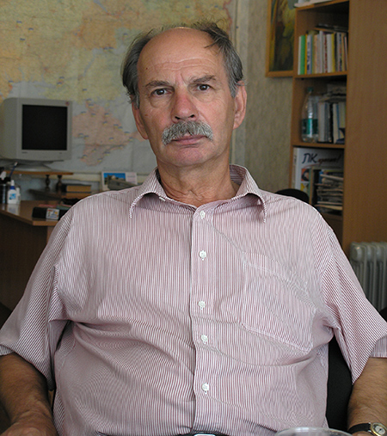**Данило Кононенко**

*Сонце голубить калину,*

*Вітер колише дуби.*

*Сину мій, рідна дитино!*

*Вік Україну люби!..*

Д. Кононенко

Данило Андрійович Кононенко – талановитий письменник, перекладач, публіцист. Заслужений журналіст України, заслужений діяч мистецтв Автономної Республіки Крим. Лауреат премій імені Олекси Гірника та імені Степана Руданського. Член Національної спілки письменників України з 1979 року. Був заступником голови Кримського товариства «Україна-Світ».

Данило Кононенко – один із організаторів Товариства української мови в Криму, був першим його головою. Очолював Кримську республіканську організацію Національної спілки письменників України та редакцію літературної газети «Кримська світлиця», шеф-редактор дитячої газети «Джерельце».

Народився Д. А. Кононенко 1 січня 1942 р. у с. Ребедайлівка Кам’янського району на Черкащині.

Спочатку малий Данько Кононенко навчався у Ребедайлівській школі, а з 8-го класу почав ходити до Кам’янської. В цей час майбутній поет брав участь у роботі літературного гуртка при редакції районної газети і робив свої перші кроки у поезії. Після закінчення Кам’янської десятирічки працював кореспондентом у Кам’янській районній газеті.

Перші проби пера молодого поета підтримав Василь Симоненко. Він тоді працював у газеті «Молодь Черкащини», а юний Кононенко посилав йому свої вірші, інколи й сам привозив їх до Черкас.

**Згодом доля привела поета до Криму. Саме тут служив в армії, навчався у Сімферопольському педагогічному інституті, одружився, тут народилися його діти і внуки.**

Тому не випадково наскрізною темою лірики Д. Кононенка є кримська тема. Поет по-своєму, часто в романтичному ореолі відтворює образ Криму, який постає перед читачем сонцеликим, осяяним радістю.

Данило Кононенко автор збірок : ***«Джерело»*** *(1972),* ***«На весняному березі»*** *(1979),* ***«Квітучих соняхів оркестр»*** *(1982),* ***«З любові й добра»*** *(1989),* ***«Ми виростали в повоєнні роки»*** *(1995)*тапоетичної антології **«Люблю тебе, мій Криме!»**. Перше видання антології вийшло у 1988 році у видавництві «Таврія», друге, значно перероблене і доповнене, – 2008 року у видавництві «Доля».

Помер Д. А. Кононенко 15 січня 2015 року; похований на сімферопольському кладовищі Абдал.

У 2016 р. у Сімферополі вийшла книга ***«Цю землю я любив…»,*** присвячена пам'яті Д. КононенкаДо неї увійшли спогади про поета його друзів, знайомих, колег по перу як з Криму, так і з інших регіонів, деякі вірші, світлини з родинного архіву та бібліографічна довідка. Згадки про Данила Кононенка, як про друга й однодумця залишили й письменники з Черкащини :

*Даниле мій Андрійовичу, друже,*

*Течуть літа як в Тясмині вода!*

*А Ви ж такий у слові дужий-дужий,*

*Така ж козацька пристрасть молода!*

*Ви «Джерелом» сповили мені душу,*

*Окрилили «З любові і добра»,*

*Та й «…соняхів оркестр», сказати мушу, –*

*Неначе пісня з берегів Дніпра.*

Василь Латанський

(«Цю землю я любив…»: спогади про Данила Кононенка. – Сімферополь, 2016. – С. 42).

*«Данило Кононенко щиро радів, коли вийшла моя перша поетична збірка «Я молюся піснею до неба –* пише Таміла Чупак, яка не була особисто знайома з поетом, але листувалася з ним. – *Він володів навдивовижу рідкісним у наш час даром – умінням усім серцем радіти за інших. Говорив, що дуже щасливий від того, що є талановиті молоді люди в його рідній Кам’янці, а згодом надрукував велику добірку моїх віршів у «Кримській світлиці».*

(«Цю землю я любив…»: спогади про Данила Кононенка. – Сімферополь, 2016. – С. 50).

Упорядкування і редагування спогадів «Цю землю я любив…» здійснив поет, літературознавець, очільник україномовних письменників Криму Михайло Вишняк. У передмові до книги він написав : *«…нехай ця невеличка книжечка стане скромним пошануванням подвижницького служіння на літературній ниві нашого побратима Данила Кононенка на кримській землі. І хай кожен, хто прочитає ці спогади, а потім захоче пізнати і його поезію, упевниться в тому, що жив у Криму справжній Поет, закоханий усім серцем у цей прекрасний світ і людей в цьому світі».*

У 2020 р. в Сімферополі коштом родини поета була видана книга вибраних поезій ***«Життя моє, вклоняюсь я тобі...»*.** До книги увійшли вибрані поезії Д. Кононенка з п’яти його поетичних збірок, виданих у попередні роки, а також вірші, опубліковані у газеті [«Кримська світлиця»](http://svitlytsia.crimea.ua/), де відомий письменник і журналіст впродовж понад двох десятиліть, аж до самої смерті, незмінно очолював відділ літератури. Останній розділ книги включає поетичні переклади Д. Кононенка з кримськотатарської, білоруської, російської та інших мов, більшість з яких публікуються вперше.

***Детальніше ознайомитися з творчістю та біографією Данила Кононенка можна у книгах та інтернет-виданнях:***

**5.****Кононенко Д.**  Життя моє, вклоняюсь я тобі... : вибрані поезії / Данило Кононенко. – Сімферополь : Форма, 2020. – 332 с.

**\* * \***

**6. «Я із чорної крихти** золотих колосків» **:** 80 років від дня народж. Данила Кононенка // Шкільна бібліотека. – 2021. – № 12. – С. 14-15.

**7. «Цю землю я любив…»** : спогади про Данила Кононенка / [ред. : В. В. Качула, Т. Ф. Соловей, В. І. Стус ; оформ. В. Качула]. – Сімферополь : Еліньо, 2016. – 187 с.

**8. Кононенко Данило** Андрійович [Електронний ресурс] : [біограф. дані] // Вікіпедія : сайт. – Електрон. текст. дані. – Режим доступу : [https://uk.wikipedia.org/wiki/% D0%9A%D0%BE%D0%BD%D0%BE%D0%BD%D0%B5%D0%BD%D0%BA%D0%BE_%D0%94%D0%B0%D0%BD%D0%B8%D0%BB%D0%BE_%D0%90%D0%BD%D0%B4%D1%80%D1%96%D0%B9%D0%BE%D0%B2%D0%B8%D1%87](https://uk.wikipedia.org/wiki/%25%20D0%9A%D0%BE%D0%BD%D0%BE%D0%BD%D0%B5%D0%BD%D0%BA%D0%BE_%D0%94%D0%B0%D0%BD%D0%B8%D0%BB%D0%BE_%D0%90%D0%BD%D0%B4%D1%80%D1%96%D0%B9%D0%BE%D0%B2%D0%B8%D1%87) (дата звернення : 29.04.2022). – Назва з екрана.

**9. Кононенко Данило** Андрійович [Електронний ресурс] : [біограф. дані] // Обласна універсальна наукова бібліотека імені Тараса Шевченка : сайт. – Електрон. текст. дані. – Режим доступу : <http://library.ck.ua/index.php/2016-12-06-10-10-53/2009-06-02-13-47-47/68-2009-09-24-06-34-58/2038-2017-12-20-10-54-40> (дата звернення : 29.04.2022). – Назва з екрана.

**Лауреати премії:**

**2021 р. –** Наталія Горішна за збірку «Крик дощу»

**2020 р.** – Галина Литовченко за збірку поезій «Зібрані розсипи»

**2019 р.** – Катерина Вербівська за поетичну збірку «Наливковий ранок»

**2018 р.** – Анатолій Кичинський за поетичну збірку «Вполювання вітру»

**Висока поезія Наталії Горішної**



*Вірю, що не все іще сказала,*

*Вірю, що сказала не усім;*

*Що коханням не відквітувала*

*І не навтішалася твоїм.*

*Вірю, що позбудемось страждання*

*І згадаєм :*

*у вінку садів*

*Україна – це земля кохання,*

*А не сиріт і невтішних вдів!*

Наталія Горішна народилася 18 грудня 1959 року в смт Довбиш Баранівського району Житомирської області. Дитинство провела у селищі Смотрич на Хмельниччині. 1983 року з червоним дипломом закінчила інженерно-оптичний факультет Чернівецького державного університету. В різний час працювала інженеркою, викладачкою, керівницею літературно-творчої студії. Мешкає у Черкасах.

Друкується з 1974 року. Письменниця, перекладачка, членкиня НСПУ з 2008 року. Авторка 20 книг (з них : 10 оригінальної і 10 перекладної поезії). Перекладає поетичні твори авторів з різних мов світу.

За словами Володимира Даника : *«…Справжня поезія – це пломінь душі, а не банальність усоте повторених істин! Справжня поезія – це вогонь… Як от у Горішної :*

*Негідну правду плутаю з олжею,*

*Бо як інак, коли поет – дитя,*

*Якому заповідано життям*

*Прийняти в серце спадок Прометея?».*

(Горішна Н. Вибрані твори : поезії /

Наталія Горішна. – Черкаси, 2019. – С. 465).

*Наталія Горішна не тільки висловлює емоційну чуттєвість до коханої людини, але й створює новий повнокровний інтимний простір, в якому й веде відвертий діалог. Гарячково і пристрасно вона намагається подолати біль людської невідповідності й непорозумінь, породжених духовною несумісністю і пошуками радощів матеріального світу.*

Марин Кадієв, академік,

Голова Спілки незалежних письменників Болгарії.

(Горішна Н. Вибрані твори : поезії /

Наталія Горішна. – Черкаси, 2019. – С. 449).

**Наталія Горішна – лауреатка премій :**

1. ***р.* –** Всеукраїнської літературної премії ***імені Василя Симоненка*** у номінації «За найкращий художній твір» за ***збірку поезій «Під сонцем серця»***

***2017 р.* –**  [Всеукраїнської літературної премії ***імені Олександра Олеся***](https://uk.wikipedia.org/wiki/%D0%92%D1%81%D0%B5%D1%83%D0%BA%D1%80%D0%B0%D1%97%D0%BD%D1%81%D1%8C%D0%BA%D0%B0_%D0%BB%D1%96%D1%82%D0%B5%D1%80%D0%B0%D1%82%D1%83%D1%80%D0%BD%D0%B0_%D0%BF%D1%80%D0%B5%D0%BC%D1%96%D1%8F_%D1%96%D0%BC%D0%B5%D0%BD%D1%96_%D0%9E%D0%BB%D0%B5%D0%BA%D1%81%D0%B0%D0%BD%D0%B4%D1%80%D0%B0_%D0%9E%D0%BB%D0%B5%D1%81%D1%8F) за ***книгу поезій «Люблю»***

***2018 р.* –** літературної премії НСПУ ***імені Василя Мисика*** за ***книгу перекладів*** ***«Срібні медальйони. Ігор-Сєверянин в перекладах Наталії Горішної»***

***2019 р.* –** Міжнародної літературно-мистецької премії ***імені Пантелеймона Куліша***за ***збірку віршів «Звинувачена в почуттях»***

***2020 р.* –** [літературної премії ***імені Ярослава Дорошенка***](https://mi100.info/2020/11/24/u-frankivsku-pryvitaly-peremozhtsiv-miskoyi-literaturnoyi-premiyi-imeni-yaroslava-doroshenka/) у номінації «За цикл сонетів» за ***вінок сонетів з книги******«Крик дощу»***

***2021 р.* –** [Всеукраїнської літературної премі*ї* ***імені Данила******Кононенка*** за](https://procherk.info/news/7-cherkassy/98036-viznacheno-laureatku-vseukrayinskoyi-literaturnoyi-premiyi-im-d-kononenka-2021#:~:text=%D0%9A%D0%BE%D0%BD%D0%BE%D0%BD%D0%B5%D0%BD%D0%BA%D0%B0%202021,-10%20%D0%B3%D1%80%D1%83%D0%B4%D0%BD%D1%8F%202021&text=%D0%9A%D0%BE%D0%BD%D0%BA%D1%83%D1%80%D1%81%D0%BD%D0%B0%20%D0%BA%D0%BE%D0%BC%D1%96%D1%81%D1%96%D1%8F%20%D0%B7%20%D0%BF%D1%80%D0%B8%) ***збірку******«Крик дощу»***

***2022 р***. – [літературної премії ***імені Олекси Влизька***](https://www.facebook.com/groups/shpola.gromada/posts/4902861666436736/) за ***книгу******«Крик дощу».***

**Н. Горішна авторка книг поезій та прози :**

***«Бджола на асфальті»*** (*2006)*

***«Розп'яття осені»*** *(2007)*

***«Совість. Переклади з Володимира Нарбута»*** *(2008)*

***«Право на весну»*** *(2008)*

***«Сутність. Поезії у стилі хоку»*** *(2008)*

***«Гусінь янголів***. Поезія «срібного віку» українською мовою»

*(2009*)

***«Горішина. Автопереклади»*** *(2009)*

***«Поет у спідниці.*** Літературні пародії» *(2010)*

***«Під сонцем серця»*** *(2011)*

***«Дочекалися! Ура!!!*»** : Вірші та переклади для дітей» *(2012)*

***«Тарас Шевченко. Тризна.*** В перекладі Наталії Горішної» *(2015)*

***«Люблю»*** *(2017)*

***«Звинувачена в почуттях***. Обрана інтимна лірика» *(2017)*

***«Срібні медальйони***. Ігор-Сєверянин у перекладі Наталії

Горішної» (2018)

***«Гармонія контрастів*** : десять срібних поетів у перекладі

Наталії Горішної» *(2018)*

***«Вибрані твори.*** Т. 1. Поезія. Крик дощу» (2019)

***«Смерть гладіатора.*** Михайло Лермонтов у нових

перекладах Наталії Горішної» (2020)

***Поетичний переклад.*** Т. 2. Класичні троянди» *(2020)*

***«Привілеї богів»*** *(2021).*

**Номінована книга 2021 року**

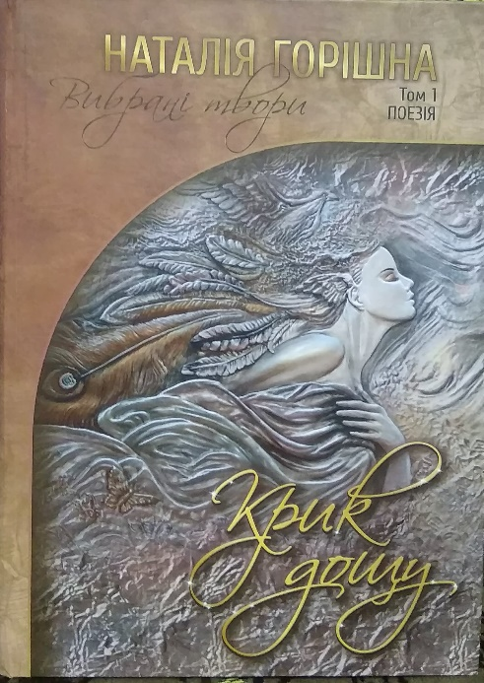**10.** **Горішна Н.** Вибрані твори : [у 2-х тт.]. Т. 1 : Поезія. Крик дощу / Наталія Горішна. – Черкаси : Вида- вець Чабаненко Ю. А., 2019. – 500 с.

**Зміст :** *Розділ 1*. Вінок сонетів ; *Розділ 2*. Вірю ; *Розділ 3*. Кордон дитинства ; *Розділ 4*. Голгофа (поема) ; *Розділ 5*. Два неба ; *Розділ 6*. Поет і час ; *Розділ 7*. Відчинене вікно (картинна галерея у віршах) ; *Розділ 8.* Ощедрить сонце нас весною ; *Розділ 9.* Серпнева надія*; Розділ 10.* Мелодрама осені*; Розділ 11.* Зимові іпостасі*; Розділ 12.* Звинувачена в почуттях ; *Розділ 13.* У вінок поетичних форм ; *Розділ 14*. Поет у спідниці (автопародії) ; *Розділ 15.* Вірші 2019 року ; Відчуття слова (про творчість Наталії Горішної) ; Бібліографія ; Біографічна довідка.

У передмові до книги «Крик дощу» зазначається : *«До першого тому «Вибраних творів» сучасної української письменниці Наталії Горішної увійшли поезії, написані впродовж 1975-2019 рр. Видання містить близько 1000 творів, що є лише частиною поетичного доробку автора. Творчість Н. Горішної характеризується тонкою ліричністю і глибоким філософським підтекстом, міцним переплетенням духовних, громадянських та інтимних мотивів, вдумливим переосмисленням історичних та сучасних реалій. Твори написані джерельно-чистою українською мовою. Крім вишуканого класичного вірша на читачів очікують справжні розсипи поетичних форм : сонет, рондель… тощо. До книги включені також окремі цитати з рецензій та статей про творчість Н. Горішної і бібліографія автора».*

**Вірші зі збірки «Крик дощу»**

**НИЗЬКИЙ УКЛІН**

*усім, кого люблю*

I.

*Низький уклін усім, кого люблю:*

*Й тобі, стежинко до сільської школи,*

*І соняху, що так золоточоло,*

*Хилив до мене голову свою.*

*Дитинства зойк, як журавля, вхоплю –*

*Не втримаю, та нажурюся вволю.*

*Летять від нього доля і недоля*

*Услід тому сумному журавлю.*

*Тепер фіалки на моїм вікні*

*Щораночку всміхаються мені –*

*У кожному стеблі жива душа є.*

*Пташок і квіти дарував Дажбог,*

*Щоб легше нам було віддати борг,*

*А надто тим, кого не забуваю.*

**КРИК ДОЩУ**

*Я не проспала жодного дощу,*

*Бо кожен з них кричав несамовито*

*Тим болем, що дозрів в верхів'ях світу,*

*Тим болем, що сама я ним кричу,*

*Коли прощаю і коли мовчу,*

*Коли не в силі, сплутана, злетіти,*

*Коли земля двигтить і гинуть діти,*

*А я нікого з них не захищу…*

*Не затулю…*

*Не сплю*

*Під крик дощу.*

**НЕБО УКРАЇНИ**

*Хіба це небо? – Писанка! Бароко!*

*Відмалечку уяву заселя.*

*Ці дивовижні янгольські поля.*

*Хіба це небо? – Писанка! Бароко!*

*О ностальгія! Схопить ненароком*

*І вжалить, мов єгипетська змія,*

*Що рідне небо – писанка, бароко,*

*Заповідальні янгольські поля!*

**ТУРЕЦЬКІ МОТИВИ**

**\* * \***

*Пригадала, як була в Туреччині,*

*То найбільше вразилась, коли*

*Рідні чорнобривці недоречно так*

*В затінку під пальмами цвіли.*

*Майже наші, лиш листочки зменшині,*

*Пахнуть, як у батьківськім саду…*

*Наче полонянки отуречені*

*Віддавали вроду молоду.*

**ДО ПОЕЗІЇ**

*Без тебе я, мов крапелька води,*

*З тобою я – глибини океану.*

*Лише не йди від мене назавжди,*

*Без тебе я і дихать перестану.*

*Без тебе – обпечуся, мов дитя,*

*Скараюсь від жорстокості і крові.*

*Тебе нема – нема мені життя!*

*Без тебе я не знатиму любові.*

*Знебарвлюся, застигну,як смола, –*

*Без імені, без долі, без прощення…*

*Без тебе, як без Бога, я – мала.*

*Прошу: не йди, Поезіє, від мене!*

**«КАЯТТЯ МАРІЇ МАГДАЛИНИ», 1565**

*Ермітаж, Санкт-Петербург*

*Звела до неба очі Магдалина,*

*Чуттєвий рот замолює вину.*

*Гортає вітер книгу на колінах,*

*А поряд – листям дріботить маслина,*

*Чекаючи вологу рятівну.*

*…Роки зітруть минуле, як ману,*

*І виберуть її, з жінок єдину,*

*Аби Євангелія Магдалини\**

*Довірити Господню таїну.*

**ВТОМА**

*Стомилася. Зробила всю роботу :*

*Струсила і обвіяла гілля,*

*Поля попрала від людського поту*

*І відіслала в ірій журавля.*

*Оглянула усе осамотіло,*

*Поправила розвішаний туман…*

*Від перевтоми Осінь побіліла*

*І стала називатися – Зима.*

**\* * \***

*Дивлюсь на тебе, любий, і мовчу,*

*Слова не позначають несвідоме.*

*Проте від тебе хочеться їх чуть –*

*Але це краще знать тобі самому.*

*Мигтить вечірній відблиск на шибках,*

*Блідий-блідий, немов від перевтоми.*

*Чому я млію у твоїх руках?*

*Але це краще знать тобі самому.*

*Мов не було між нами літ чужих,*

*Неначе від народження знайомі.*

*І як ти досі жить без мене зміг?*

*Але це краще знать тобі самому.*

**СОНЕТИ ПЕЧАЛІ**

**1.**

*А туга ця, тягуча мов смола,*

*Знемогою ятрить у спеку літню :*

*Раніше проминуть тисячоліття,*

*Ніж ця печаль розвіється дотла.*

*Навіщо ти, любове, ожила,*

*Немов од сну тяжкої летаргії,*

*Палким вогнем закралася під вії?*

*Не стерти роки й змошки із чола,*

*Та дивлячись в обличчя не юначе,*

*Закохуюсь щораз, коли побачу.*

**РОНДЕЛЬ**

*від безпілотного до спекотного*

*в самоті як на чужині*

*ми вигадуєм одне одного*

*та втішаєм : не ми одні*

*бо ж насправді – усі сумні*

*у лабетах життя холодного*

*від безпілотного до спекотного*

*в самоті як на чужині*

*мов мурашки у бурштині*

*пливемо до невідворотного*

*й раптом – пролісок завеснів*

*й раптом – проросток у зерні*

*й ми вигадуєм одне одного.*

(Горішна Н. Крик дощу : поезії / Наталія Горішна. – Черкаси, 2019. – С. 5, 19, 78, 87, 147, 226, 249, 368, 430).

**Бібліографія**

***Книги Наталії Горішної***

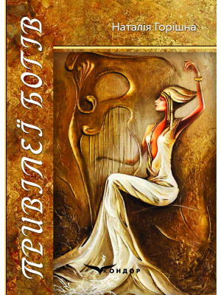**\* 11. Горішна Н.** Привілеї богів : сонетарій / Наталія Горішна. – Київ : Видавничий дім Кондор, 2021. – 212 с.

*Книга «Привілеї богів» сучасної української письменниці Наталії Горішної присвячена королю поезії – сонету. Вона являє собою сонетарій, що складається з 265 сонетів : 155 авторських (включно з вінком сонетів) та 110 перекладних.*

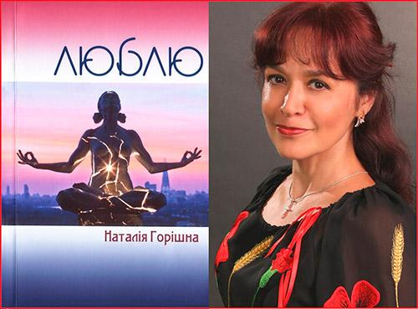**12. Горішна Н.** Люблю : [поезія] / Наталія Горішна ; [ред. С. А. Кан- дич]. – Черкаси : Вертикаль, 2017. – 132 с.

***Зміст*** : *Розділ ꞁ.* ПРИВІЛЕЇ БОГІВ : ПРИВІЛЕЇ БОГІВ ; «Піснями лебединими…»  ; «Шалено, ти чуєш – шалено!..» ; МОВА КОХАННЯ : «Твої чуття – сильніші від моїх…» ; Полярні сили, вічне інь і янь…» ; «І цвіла б за вікном мейхуа…» ; «Прощатися – й ненадовго…» ; «Яка екзотика – любов!..» ; «Мало статися, збутися все це…» ; «А я кликала, кликала, кликала…» ; Не за доблесті і не за вроду… ; ОСТАННІЙ ДЕНЬ СІЧНЯ ; СУМНИЙ РОНДЕЛЬ ; РІЗДВЯНА НІЧ : «Дивлюсь на тебе, любий, і мовчу…» ; ЗЕВС : «А що є любов, як не крок в інший вимір?..» ; «ЛЮБЛЮ ТЕБ…» : «Минула твоя молодість розкута…»; РОНДО ; ВЛАСНИЦЯ : «Сяє місяць – у силі, уповні…» ; «Ти – пливеш на моєму волоссі…» ; «Я дуже ревно добираю слово…» ; «Як мої губи мають смак твоїх…» ; «Як ти шепочеш – слова накривають слова…» ; «Тобі – молодильні ці яблучка…» ; «Ти не знаєш іще…» ; «Тримай мене в своїх руках…» ; моя ти солодка…» ; МОЛЬБА ; РОМАНС : «Якби й Земля спинила обертання…» ; «Уявилось на мить, що нема тебе…» ; «Без тебе не хочу! Без тебе – навіщо?..» ; Всі слова, що знаю, – замалі…» та ін. ; *Розділ ꞁꞁ.* ПІД ПРИЦІЛОМ «КОХАННЯ-ВІЙНА» : «Зима кохання нашого…» ; «Я тріпочу в твоїх руках» ; ЛЮБОВ ; Всі наші «потім» вже прийшли…» ; Від цієї вогневищі ; В нас з’явилося спільне минуле…» ; Щасливими бути не встидно…» та ін. ; *Розділ ꞁꞁꞁ.* РОЗЛУК НЕ БУДЕ : ДУША БОЛИТЬ ; РОЗЛУК НЕ БУДЕ ; ЗАКОХАНІСТЬ ; ДВОБІЙ ; «Миттєвість, названа життям…» ; «Ненаповнений глек…» ; «Тепла глина обм’якне в руках…» ; «Непідкорена, неприручена…» ; БІЛЬ ; «А ти все далі, далі, далі…» та ін.

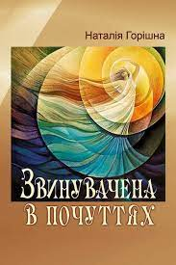**13. Горішна Н.** Звинувачена в почуттях : обрана інтимна лірика / Наталія Горішна. – Черкаси : Вертикаль, 2017. – 146 с.

***Зміст :*** *Розділ ꞁ*. Вірші із книги «Люблю», 2017 ; *Розділ ꞁꞁ.* Вірші із книги «Під сонцем серця», 2011 ; *Розділ ꞁꞁꞁ.* вірші із книги «Горішина», 2009 ; *Розділ ꞁV*. вірші із книги «Право на весну», 2008 ; *Розділ V.* вірші із книги «Розп’яття осені», 2007 *; Розділ Vꞁ.* вірші із книги «Бджола на асфальті», 2006.

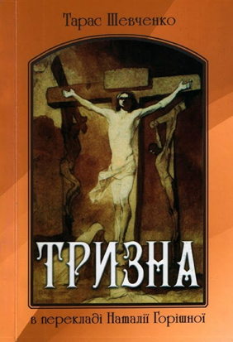

**\* 14. Горішна Н.** Тарас Шевченко. Тризна. В перекладі Наталії Горішної / Наталія Горішна. – Черкаси: Вертикаль, 2015. – 60 с.

***Зміст :*** ПЕРЕДМОВА ВІД ПЕРЕКЛАДАЧА ; ТАРАС ШЕВЧЕНКО, ТРИЗНА (оригінал) ; ТАРАС ШЕВЧЕНКО, ТРИЗНА (переклад) ; ЗАМІСТЬ ПІСЛЯМОВИ ВАРВАРА.

***Публікації у збірниках, альманахах та періодичних виданнях***

**15. Горішна Н.**Пісня про Черкаси ; Черкаси Великодні ; Черкаси ; Черкаси новорічні ; Ніжність : [поезія] / Наталія Горішна // Черкаси поетичні : за проектом «Мистецькі Черкаси – сучасний погляд» / Наталія Горішна ; [уклад., літ. ред. В. Т. Поліщук]. – Черкаси : ІнтролігаТОР, 2020. – С. 25-29.

**16. Горішна Н.** Балада про борщ (жарт) / Наталія Горішна // Холодний Яр. – 2019. – Вип. 1. – С. 265-266.

**17.** **Горішна Н.** Низький уклін усім, кого люблю : вінок сонетів / Наталія Горішна // Київ. – 2019. – № 5/6. – С. 76-82.

**18.** **Горішна Н.** Низький уклін усім, кого люблю : вінок сонетів / Наталія Горішна // Холодний Яр. – 2019. – Вип. 1. – С. 218-226.

**19. Горішна Н.** Скарби усього світу : сонети / Наталія Горішна // Холодний Яр. – 2019. – Вип. 2. – С. 94-110.

**20. Горішна Н.** Перемовини серця і літ : відгук про нову книгу : [відгук Наталії Горішної про книгу «Свічада» Григорія Діхтяренка] / Наталія Горішна // Холодний Яр. – 2018. – Вип. 1. – С. 252-254.

**21. Горішна Н.** Прожити вперед : відгук про нову книгу : [відгук Наталії Горішної про книгу Сергія Левченка та Анни Левченко «Башкіни, або прожити вперед»] / Наталія Горішна // Холодний Яр. – 2018. – Вип. 1. – С. 254-255.

**22. Горішна Н.** З Івана Барзакова : Дикі каштани ; Сирени пароплавів ; Пустеля ; Найсильніший ; Місячні видіння ; Будинок мрії ; Трава ; Пронизливо і відчайдушно ; Послання ; Для всіх нас : [переклади з болг. мови] / Наталія Горішна // Холодний Яр. – 2017. – Вип. 1. – С. 130-139.

**23. Горішна Н.** Мій родовід ; Мою бабусю звали Харитина ; Пам'ять : [поезія] / Наталія Горішна // Коваленко В. М. Роду криниця віща : посіб. для 5-11 кл. загальноосвіт. навч. закл. / В. М. Коваленко. – Черкаси : Вид. Чабаненко Ю. А., 2016. – С. 133-134.

**24. Горішна Н.** Привілеї богів :Я там, де і ти – на планеті Земля ; Розмовляти без слів я навчусь у дерев ; Прощатися – й ненадовго ; Піснями лебединими ; Різдвяна ніч глуха від завірюхи ; Готова просити прощення за сни ; Шалено, ти чуєш – шалено! : [поезія] / Наталія Горішна // Весна!.. : альм. до журналу «АПОСТРОФ» / Наталія Горішна ; [авт. ідеї : С. П. Левченко, О. І. Прилуцький]. – Черкаси : ІнтролігаТОР, 2015. – С. 11-13.

**25. Горішна Н.** Серце не мовчить, воно болить ; Скіф’янка ; Мова кохання ; Дахознесений вірш ; Молитва ; Привілеї богів ; Люблю теб… ; Різдвяна ніч ; Вогонь (сонет) ; Романс ; Розлук не буде : [поезія] / Наталія Горішна // Холодний Яр. – 2015. – Вип. 2. – С. 3-22.

**26. Горішна Н.** Золота чужинка ; Настрій бабиного літа ; Лілії білих хмарин ; Бабине літо ; Перший цвіт цикламена ; Осіння спрага ; Осінь ; Вічний вітер ; Мертве тіло пізньої бджоли ; Осінній дощ ; Мелодрама осені ; Надія ; Пізня осінь ; Втома : [поезія] / Наталія Горішна // Холодний Яр. – 2014. – Вип. 1. – С. 113-124.

***Про життєвий та творчий шлях***

***Н. Горішної***

**27.** **Латанський В.** З любові й добра : до 80-річчя від дня народж. Данила Кононенка : [в т. ч. про Н. Горішну] / Василь Латанський // Українська літературна газета. – 2022. – 11 лют.(№3). – С. 6.

**28.** **Поліщук В.** «Часом її переклади видаються майстернішими, ніж оригінал» : [про черкас. письменницю Наталю Горішну] / Володимир Поліщук // Черкаський край. – 2020. – 1 січ.(№1). – С. 6.

**29. Поліщук В.** Літературна Черкащина : від тисячоліття до пів століття : [в т. ч. про Наталію Горішну] / Володи- мир Поліщук // Літературна Україна. – 2019. – 7 лист. (№41/42). – С. 14-17.

**30.** **Гордон О.** Перекладач у прозі є раб, перекладач у віршах – суперник : [про черкас. поетесу Наталю Горішну] / Олександр Гордон // Літературна Україна. – 2018. – 14 черв.(№23). – С. 5.

**31. Гордон О.** Сонячна система поезії Наталії Горішної / Олександр Гордон // Холодний Яр. – 2018. – Вип. 1. – С. 246-251.

**32. Поліщук В.** Сузір'я лауреатів : [в т. ч. про Наталію Горішну] / Володимир Поліщук // Нова Доба. – 2018. – 7 черв. (№23). – С. 10.

**33. Левченко С.** У її поезії мало прикметників та багато любові : [післямова] / Сергій Левченко // Горішна Н. Звинувачена в почуттях : обрана інтимна лірика / Наталія Горішна. – Черкаси, 2017. – С. 133.

**34. Гордон О.** Сонячна система поезії Наталії Горішної : [післямова] / Олександр Гордон // Горішна Н. Звинувачена в почуттях : обрана інтимна лірика / Наталія Горішна. – Черкаси, 2017. – С. 134-138.

**35. Наталія Горішна** (нар. 18. 12. 1959 р.). Коротко про письменницю : [біограф. дані] // Коваленко В. М. Роду криниця віща : посіб. для 5-11 кл. загальноосвіт. навч. закл.

/ В. М. Коваленко. – Черкаси : Вид. Чабаненко Ю. А., 2016. – С. 132-133.

**\* * \***

**36. Наталія Горішна** : що читати учням серед. шк. віку / Комун. закл. «Обл. б-ка для дітей» Черкас. обл. ради ; [підгот. Н. О. Діденко]. – Черкаси : [б. в.], 2013. – 1 арк.; 29,7х21 см, склад. 21х9,9 см. – (Письменники Черкащини).

**37**. **Поетичний код** Наталії Горішної : біобібліогр. нарис. / Комун. закл. «Обл. б-ка для юнацтва ім. В. Симоненка» Черкас. облради ; [авт.-уклад. Н. М. Філахтова]. – Черкаси : [б. в.], 2013. – 36 с. – (Лауреати Всеукраїнської літературної премії імені Василя Симоненка ; вип. 2).

**38. Горішна Наталія Володимирівна** : гість вітальні / Бібліотека-філія № 2 для дітей. – Черкаси : [б. в.], 2012. – 1 арк. ; 29,7х21 см, склад. 21х9,9 см. – (Вітальня цікавих зустрічей «Альтаїр»).

***Інтернет-посилання***

**39.** [**Наталія Горішна** – лауреат літературної премії ім. Д. Кононенка 2021](http://kanyon.kam.net.ua/index.php/information-about-the-reserve/literary-and-musical-compositions/92-news/479-nataliya-gorishna-laureat-literaturnoji-premiji-im-d-kononenka-2021) [Електронний ресурс] // Пам’ятка природи. Тясминський каньйон : сайт. – Електрон. текст. дані. – Режим доступу : [http://kanyon.kam.net.ua/index.php/ informa tion-about-the-reserve/literary-and-musical-compositions/92-news/479-nataliya-gorishna-laureat-literaturnoji-premiji-im-d-kononenka-2021](http://kanyon.kam.net.ua/index.php/%20informa%20tion-about-the-reserve/literary-and-musical-compositions/92-news/479-nataliya-gorishna-laureat-literaturnoji-premiji-im-d-kononenka-2021) (дата звернення: 2.05.2022). – Назва з екрана.

**40.** **Підбито підсумки** літературної премії імені Ярослава Дорошенка [Електронний ресурс] : [в т. ч. Н. Горішна] // Івано-Франківськ : офіційний сайт. – Електрон. текст. дані. – Режим доступу : <https://www.mvk.if.ua/news/53561> (дата звернення: 09.05.2022). – Назва з екрана.

**41.** **У Франківську** привітали переможців міської літературної премії імені Ярослава Дорошенка [Електронний ресурс] : [в т. ч. Н. Горішна] // МІСТО-TV : сайт. – Електрон. текст. дані. – Режим доступу : <https://mi100.info/2020/11/24/u-frankivsku-pryvitaly-peremozhtsiv-miskoyi-literaturnoyi-premiyi-imeni-yaroslava-doroshenka/> (дата звернення: 09.05.2022). – Назва з екрана.

**42.** **Крик дощу**… [Електронний ресурс] : [про зб. «Крик дощу» Н. Горішної] // Публічна бібліотека імені О. Журливої м. Сміла та її філії : сайт. – Електрон. текст. дані. – Режим доступу : [http://smila-mcb.edukit.ck.ua/novini_bib- lioteki/id/946](http://smila-mcb.edukit.ck.ua/novini_bib-%20lioteki/id/946) (дата звернення : 02.05.2022). – Назва з екрана.

**43. Горішна Наталія Володимирівна** [Електронний ресурс] // Вікіпедія : сайт . – Електрон. текст. дані. – Режим доступу : [https://uk.wikipedia.org/wiki/%D0%93%D0%BE% D1%80%D1%96%D1%88%D0%BD%D0%B0_%D0%9D%D0%B0%D1%82%D0%B0%D0%BB%D1%96%D1%8F_%D0%92%D0%BE%D0%BB%D0%BE%D0%B4%D0%B8%D0%BC%D0%B8%D1%80%D1%96%D0%B2%D0%BD%D0%B0](https://uk.wikipedia.org/wiki/%D0%93%D0%BE%25%20D1%80%D1%96%D1%88%D0%BD%D0%B0_%D0%9D%D0%B0%D1%82%D0%B0%D0%BB%D1%96%D1%8F_%D0%92%D0%BE%D0%BB%D0%BE%D0%B4%D0%B8%D0%BC%D0%B8%D1%80%D1%96%D0%B2%D0%BD%D0%B0)

(дата звернення : 2.05.2022). – Назва з екрана.

**44. Наталія Горішна** Крик дощу [Електронний ресурс] : [поезії] // Слово Просвіти: сайт. – Електрон. текст. дані. – Режим доступу : <http://slovoprosvity.org/2017/05/19/nataliya-horishna-kryk-doschu/> (дата звернення : 2.05.2022). – Назва з екрана.

**45. Визначили** переможця премії імені Олекси Влизька [Електронний ресурс] : [в т. ч про Наталію Горішню] // Шполянська міська об’єднана територіальна громада : сайт. – Електрон. текст. дані. – Режим доступу : <http://shpola-otg.gov.ua/2022/02/04/vyznachyly-peremozhtsia-premii-imeni-oleksy-vlyzka/> (дата звернення : 2.05.2022). – Назва з екрана.

Іменний покажчик

До іменного покажчика включені прізвища авторів,

укладачів та всі імена, що згадуються в описах та анотаціях до видань. Якщо номер бібліографічного опису взято в круглі дужки – це означає, що документ розповідає

про дану особу.

**В**лизько О. – (45)

**Г**ордон О. – 30-31, 34

Горішна Н. – 10-26, 44, (27-45)

**Д**іденко Н. О. – 36 (підгот.)

Діхтяренко Г. – (20)

Дорошенко Я. – (40, 41)

**Ж**урлива О. – (42)

**К**андич С. А. – 12 (ред.)

Качула В. В. – 7 (ред.,оформ.)

Коваленко В. М. – 23, 35

Кононенко Д. А. – 5, (1-4, 6-9, 27, 39)

**Л**атанський В. – 27

Левченко А. – (21)

Левченко С. П. – (21), 24 (авт. ідеї), 33 (післямова)

**П**оліщук В. Т. – 15 (уклад., літ. ред.), 28-29, 32

Прилуцький О. І. – 24 (авт. ідеї)

**С**имоненко В. – (1, 2, 37)

Соловей Т. Ф. – 7 (ред.)

Стус В. І. – 7 (ред.)

**Ф**ілахтова Н. М. – 37 (авт.-уклад.)

**Ч**абаненко Ю. А. – 10

**Ш**евченко Т. – (9, 14)

**Зміст**

Від укладачки 3

Всеукраїнська літературна премія 4

імені Данила Кононенка

Поет, перекладач, публіцист : Данило Кононенко 6

Висока поезія Наталії Горішної 11

Номінована книга 2021 року 14

Вірші зі збірки «Крик дощу» 15

Бібліографія 19

Книги Наталії Горішної 19

Публікації у збірниках, альманахах 21

та періодичних виданнях

Про життєвий та творчий шлях Н. Горішної 23

Інтернет-посилання 25

Іменний покажчик 27

Інформаційно-бібліографічне видання

**Поетичне одкровення**

**Наталії Горішної**

Бібліографічна розвідка

Укладачка Наталія Михайлівна Головко

Редакторка Н. Філахтова

Комп'ютерний набір Н. Головко

Обкладинка Н. Іваницька

Підписано до друку 19.05.22 р.

Видавець:

*Комунальний заклад «Обласна бібліотека для юнацтва*

*імені Василя Симоненка» Черкаської обласної ради*

*18000 м. Черкаси,*

*вул. Надпільна, 285*

*Е-mail:* [*oub_symonenko@ukr.net*](mailto:oub_symonenko@ukr.net)

[*oub_metod@ukr.net*](mailto:oub_metod@ukr.net)

[*www.symonenkolib.ck.ua*](http://www.symonenkolib.ck.ua)

Для заміток

Для заміток

Для заміток